Análisis y Procesamiento de Señales
Resumen 2do Parcial
Ventanas
Para poder controlar el desparramo espectral, voy a elegir una ventana que me sirva.
¿Cómo puedo elegir la ventana?
- Cantidad de muestras
- Atenuación del cero al lóbulo secundario más alto
- Anchura del lóbulo principal
Observación: Cuanto menor es el ancho del lóbulo principal, mayor altura tienen los lóbulos secundarios.
Rectangular
Es como no tener ventana, es la ventana implícita. Su transformada es una sinc periódica. Tiene lóbulo principal y lóbulos segundarios. El ancho del lóbulo principal y de los lóbulos secundarios disminuye si aumenta la cantidad de muestras N.
En el dominio del tiempo, si multiplico un filtro ideal (respuesta finita) con una ventana rectangular w[n] (también de longitud finita), obtengo un filtro con respuesta al impulso finita de longitud N.
En el dominio de la frecuencia esto se ve como la convulsión entre la transformada del filtro (una cajita) con la transformada de la ventana rectangular (una sinc).
Blackman – Harris
La magnitud del primer lóbulo secundario es menor, pero los lóbulos secundarios decrecen. Depende solo de N.
Hamming
Formada por sumas de cosenos. Esta ventana depende solo de N, no de la frecuencia de corte. Su primer lóbulo secundario está mucho más atenuado comparado con el de la ventana rectangular. En realidad, todos sus lóbulos secundarios son similares entre si y de menor magnitud que los de la ventana rectangular. Sin embargo, su lóbulo principal es más ancho que el de una ventana rectangular de la misma longitud.
El ancho del lóbulo principal, al igual que con la ventana rectangular, disminuye al aumentar la cantidad de muestras N, pero la magnitud de los lóbulos secundarios permanece casi fija.
Flattop
Tiene un lóbulo principal ancho, pero con un tope extremadamente plano. Permite medir la amplitud de una frecuencia con muy poca distorsión en la magnitud. Tiene lóbulos secundarios más altos que la Blackman. Sirve para realizar análisis espectral.

Análisis espectral (Capitulo 14)
El análisis espectral es el proceso de medición, estimación y caracterización de las componentes frecuenciales de una señal, tanto determinísticas como probabilísticas.
Hay dos problemas fundamentales que dificultan la medición del espectro de frecuencias, que son el data windowin y frecuency sampling.
Si se toma una señal sinusoidal de longitud infinita y de frecuencia constante, es fácil obtener su caracterización espectral, pues tiene toda su potencia concentrada en dos frecuencias y se tiene la DTFT que permite analizar la señal con mucha precisión en el dominio de la frecuencia. No obstante, no es posible estudiar una señal de longitud infinita y no se puede usar directamente la DTFT, sino que hay que usar las transformadas sampleadas (DFT o FFT).
Efectos espectrales del ventano
Las señales que se miden son finitas en duración, es decir, es necesario truncar la señal o ventanearla en tiempo para obtener una porción de la misma (recordar que una señal limitada en tiempo no puede tener ancho de banda limitado a la vez). Entonces, ¿qué longitud de señal tomo? ¿Cómo mido el contenido espectral de una señal que varía con el tiempo?
Tomo la señal multiplicada por una ventana de longitud N que la trunca (trunca a la señal).
El efecto de ventanear es introducir ambigüedad en el dominio frecuencial, que puede ser mitigada si se incrementa la longitud de la ventana o se adopta otra.
Cuando se dice que la ventana introduce ambigüedad en frecuencia, se refiere a que la energía de una frecuencia $f_{0}$ ya no está concentrada únicamente en ese punto, sino que se distribuye alrededor (por la convulsión con $W(ω)$). Esto genera incertidumbre entre amplitud y frecuencia exacta:
- Lóbulos principales más anchos peor resolución (no puedo distinguir frecuencias muy cercanas)
- Lóbulos secundarios más altos más figa espectral (la energía “invade” otras frecuencias)
En otras palabras, al cortar la señal en el tiempo estamos perdiendo información en frecuencia: nunca se puede conocer con exactitud la amplitud y frecuencia al mismo tiempo.
Los efectos del ventaneo dependen de la forma y la longitud de la ventana seleccionada.
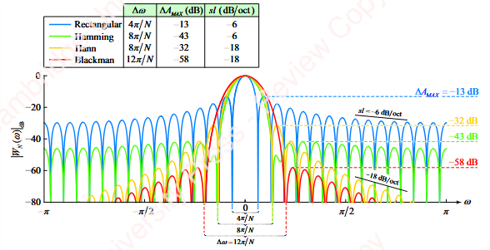
Spectral spread: el efecto del ancho del lóbulo principal al limitar la resolución de las componentes espectrales cercanas en frecuencia.
Spectral leakage: la energía fuera de banda de las componentes espectrales (los lóbulos secundarios), crean un piso de ruido que limita la medición de componentes espectrales de baja amplitud.
Desparramo espectral: ocurre cuando una señal no es periódica en la ventana de análisis o no tiene un numero entero de ciclos en la duración de la FFT. En otras palabras, cuando tomas una ventana finita de una señal que idealmente seria infinita, la energía espectral se “desparrama” hacia frecuencias adyacentes, en lugar de concentrarse en un único bin de frecuencia. Si $f_{0}$ no coincide exactamente con un múltiplo de la resolución en frecuencia $∆f=f_{s} N$, entonces la energía de $f_{0}$ se distribuye en varios bins cercanos.
A medida que disminuye la separación entre frecuencias (Delta w) los lóbulos principales de las ventanas aplicadas se solapan y es difícil establecer componentes frecuenciales individuales. Entonces, la resolución espectral (la mínima separación entre tonos) depende del ancho del lóbulo principal de la ventana. Al aumentar la longitud de la ventana, el ancho del lóbulo principal disminuye, pero la amplitud de los lóbulos secundarios permanece casi igual. El efecto del spectral leakage puede modificarse con la elección de una ventana diferente.
Además de los problemas introducidos por el ventaneo, al samplear el espectro en diferentes frecuencias usando la DFT también se generan otros obstáculos. La longitud de la transformada determina la resolución espectral $f_{s}/N$. Para aumentar la resolución espectral en la DFT se usa el zero padding (no cambia la transformada, sino que aumenta la cantidad de puntos de sampleo para la DFT).
Estimadores
La mayoría de los sistemas reales son random, es decir, probabilísticos (la salida no es certera o fácil de predecir). Se busca estimar las características de la señal frente a la presencia de ruido. Hay dos categorías técnicas de estimación espectral:
- Métodos espectrales no paramétricos: no necesitan saber nada de la señal para analizar, es decir, no tienen un modelo o estructura para los datos.
- Métodos espectrales paramétricos: estiman los parámetros en base a modelos diseñados para tal fin.
Hay dos cosas que permiten decir si un estimador es bueno o no: su sesgo y su varianza.
Sesgo
Es la diferencia entre el valor esperado (la media) del estimador y el valor verdadero de lo que busca estimar.
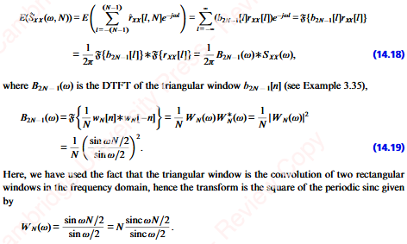
A medida que la longitud de la señal aumenta, en el límite cuando N tiende a infinito del cuadrado de la DTFT de una secuencia converge a la densidad espectral de potencia. Se dice entonces que el estimador esta asintóticamente insesgado.
Varianza
Un estimador es consistente si su varianza se acerca a cero cuando N tiende a infinito. A medida que aumenta la cantidad de datos el estimador se vuelve mejor (disminuye la dispersión de los datos sampleados).
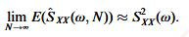
Estimadores no paramétricos
Periodograma
Hace un link entre cosas que se pueden medir a partir de la señal finita (como la DFT) y lo que no se puede medir, que es la densidad espectral de potencia del proceso random que acompaña a la señal.
Como no tengo en realidad una secuencia de datos infinita y tampoco conozco la función de densidad de probabilidad para calcular la autocorrelación y, luego su verdadera transformada, debo ESTIMAR la densidad espectral de potencia.
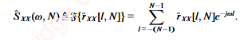
Esto es el periodograma: un estimador de la verdadera densidad espectral de potencia basado en N mediciones sampleadas de $x[n]$. Otra forma de definirlo es:
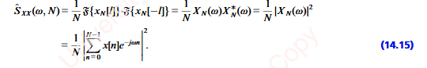
Método de Bartlett
Es un método que sirve para encontrar un estimador insesgado y consistente. Está motivado por el hecho de que, si se promedian M mediciones no correlacionadas de una variable aleatoria para formar la media muestral, la varianza de esta medida disminuye en proporción a M.
Supongamos que tenemos una secuencia de datos aleatorios $x[n]$ de longitud N. En el método de Bartlett dividimos $x[n]$ en M segmentos contiguos y no superpuestos $x[n+mL]$, con $0≤m<M$, cada una de longitud $L=N/M$. Así la longitud total de la secuencia cumple $N=L M$. Luego, se calcula el periodograma de cada una de las M tramas. Promediamos estos periodogramas para formar el periodograma promediado de Bartlett.
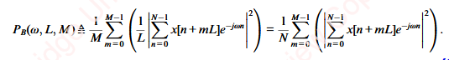
El valor esperado del periodograma promediado $P_{B}(ω, L, M)$ es el mismo que el del periodograma de un solo bloque.
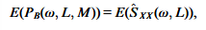
Por lo tanto, también es asintóticamente insesgado cuando $L→ ∞$.
Suponiendo que los periodogramas de diferentes bloques son estadísticamente no correlacionados y de igual varianza, la varianza de la suma de M periodogramas es $1/M$ veces la varianza del periodograma de un bloque.
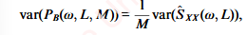
Como consecuencia, la varianza del estimador tiende a cero cuando $M→ ∞$.
Frente a la presencia de ruido (la densidad espectral de potencia del ruido es su varianza), si tengo un único periodograma M de igual longitud L que N, el periodograma final presenta un pico marcado, pero una varianza grande. Si incremento la cantidad de periodogramas promediados M y disminuyo su tamaño L (manteniendo N igual), la resolución espectral empeora, pero la varianza mejora hay relación inversa entre una buena resolución espectral y una baja varianza.
Mientras el ruido agregado es bajo, el desparramo espectral por los lóbulos secundarios es dominante. Si se incrementa el nivel de ruido, los lóbulos secundarios quedan atenuados, hasta que se ve un solo pico.
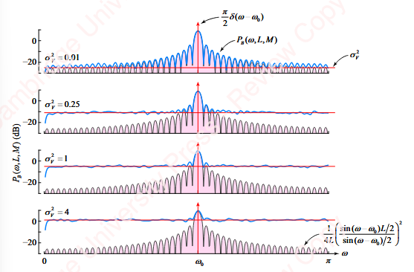
Periodograma modificado (otra ventana que no es la rectangular)
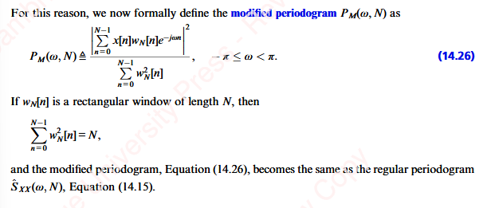
Es insesgado, pero no consistente. Para hacerlo consistente se usa el periodograma modificado promediado.
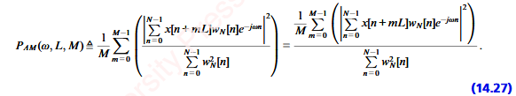
Método de Welch
Es una técnica para promediar el periodograma para reducir su varianza. Es equivalente a hacer el periodograma modificado promediado, pero se divide la secuencia de datos x[n] en M tramos de longitud L que se solapan en D puntos. En cada tramo los datos se multiplican por una ventana y se calculan y promedian los periodogramas para formar el de Welch.
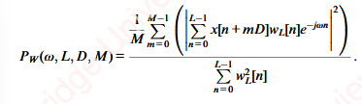
Es un estimador insesgado y consistente para la densidad espectral de potencia. Es como una súper técnica que integra el periodograma, el método de Bartlett, el periodograma modificado, y el periodograma modificado promediado.
Correlación
$Γ\left(m\right)=\sum_{n=-∞}^{+∞}{x\left[n\right]y[n+m]}$
Hay estimadores que estiman lo mismo, pero a partir de la secuencia de correlación.
Método de Blackman Tukey
El método parte de una idea clave: la densidad espectral de potencia (DSP o PSD) de un proceso x[n] es la transformada de Fourier de su función de autocorrelación $R_{xx}[k]$
$$S_{xx}\left(f\right)=\sum_{k=-∞}^{∞}{R_{xx}[k] e^{-j2πfk}}$$
Pero como en la práctica tenemos muestras finitas, debemos estimar la autocorrelación de la señal, truncarla con una ventana para reducir efectos de ruido y transformarla a frecuencia con una DFT o FFT.
A partir de N muestras de la señal $x[n]$, se calcula la autocorrelación estimada
$$\hat{R_{xx}[k]}=\frac{1}{N}\sum_{n=0}^{N-\left|k\right|-1}{x\left[n\right] x[n-\left|k\right|]}→con-\left(N-1\right)≤k≤N-1$$
Es una función discreta y finita (solo tenemos datos hasta N). Para evitar problemas de estimar la autocorrelación hasta retardos muy grandes, donde la estimación es ruidosa, se multiplica por una ventana simétrica $w[k]$ de longitud M
$$R_{xx}\left[k\right]=w\left[k\right] \hat{R_{xx}[k]}$$
Ejemplos de ventanas: rectangular, haming, Blackman Harris, Flattop…
Esto reduce la varianza, pero introduce sesgo, se pierde información de retardos grandes.
Se calcula la transformada discreta de Fourier (DFT) de la autocorrelación truncada
$$\hat{S_{xx}(f)}=\sum_{k=-M}^{M}{R_{xx}}\left[k\right]{ e}^{-j2πfk}$$
Este resultado es la estimación espectral de la señal.
Al truncar la autocorrelación, estamos suavizando el espectro menos varianza, pero menos resolución. La forma de la ventana controla el compromiso entre resolución espectral y reducción de ruido. Se puede ver como un promediado espectral, pero hecho en el dominio del tiempo antes de pasar a frecuencia.
Resumiendo
- Bartlett
  - Promediado del periodograma con segmentos no solapados.
  - Divide la señal en segmentos iguales, no solapados, calcula el periodograma de cada segmento y los promedia.
  - La varianza se reduce a medida que se toman más segmentos, pero la resolución espectral disminuye porque son segmentos más cortos.
- Welch
  - Es una mejora de Bartlett: usa solapamiento y ventanas.
  - Se divide la señal en segmentos solapados, multiplica cada segmento por una ventana, calcula el periodograma de cada segmento y los promedia.
  - Tiene un mejor compromiso varianza – resolución. La ventana reduce fugas espectrales.
  - Tiene mejor resolución espectral que Bartlett.
- Blackman – Tukey
  - Utiliza la autocorrelación truncada y una ventana.
  - Estima la autocorrelación muestral, la multiplica por una ventana para truncar retardos y calcula la FFT de la autocorrelación truncada.
  - Truncar la autocorrelación implica suavizar, por lo que disminuye la varianza, pero la resolución espectral disminuye de acuerdo a la longitud del truncamiento.
  - Método intrínseco de estimar la PSD.

Presentación de Mariano
Hay dos problemas
- Se hace una única realización, por lo que no tengo una serie de valores para hacer el valor esperado.
- Tengo infinitas muestras, por lo que no puedo hacer una FFT infinita.
De esta forma, hay dos estrategias
- Hacer la DFT de la señal y promediar
  - Periodograma
  - Periodograma modificado (con ventana)
  - Bartlett (promedio de periodogramas)
  - Welch (promedio de periodogramas ventaneados)
- Estimar la autocorrelación promediando y después calcular la DFT
  - Blackman – Tukey

- Periodograma
Como vimos, hay dos problemas: no puedo hacer el límite y no puedo conocer el valor esperado. El periodograma hace otra cosa.

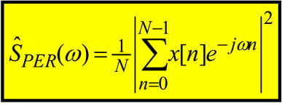

El estimador tiene que estar insesgado o, por lo menos, ser asintóticamente insesgado. Y la varianza tiene que ser pequeña o, por lo menos, ser asintóticamente pequeña.
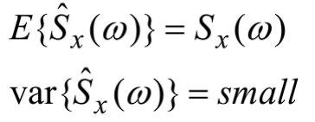
El periodograma está asintóticamente insesgado, la varianza no decrece al incrementar N y tiene fluctuaciones rápidas.

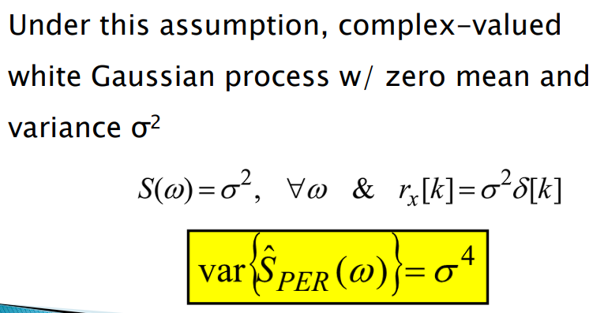

- Periodograma modificado
Tiene menor sesgo (es asintóticamente insesgado) y tiene casi la misma varianza que el periodograma tradicional.

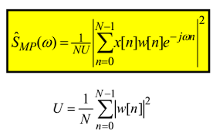
- Bartlett
La señal de longitud N se corta en k bloques de longitud L que no se solapan
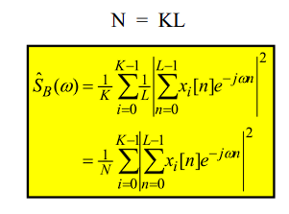
Se considera un proceso ergódico: el promediado temporal de una sola realización, si el proceso es ergódico, es igual al valor esperado del proceso. Un proceso ergódico es aquel donde una sola señal larga contiene la misma información estadística que el conjunto completo de realizaciones.
Al promediar, mejora la varianza, pero al tener bloques mas cortos, disminuye la resolución espectral.
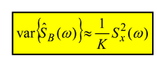
Observación: ventanear reduce el sesgo, y promediar reduce la varianza.

- Welch
Toma la observación y fabrica su método. Es un periodograma ventaneado y promediado. Usa un solapamiento del 50%.
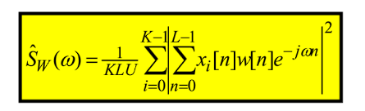
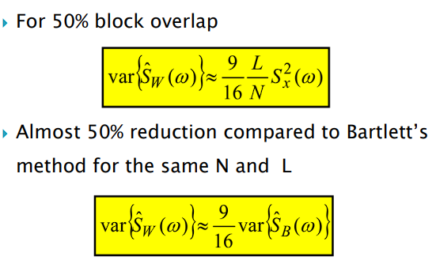

Transformada Z (Capitulo 4)
Generalización de la DTFT
La Transformada Z es una herramienta fundamental que no permite el análisis de señales y sistemas en el dominio de la frecuencia, especialmente útil cuando la secuencia de tiempo discreto $h[n]$ no es absolutamente sumable (requisito para que existe la DTFT). Modifica la transformada de Fourier agregándole un grado de libertad más para manejar caos donde la secuencia $h[n]$ diverge.
La modificación que se le hace a la DTFT es multiplicar la respuesta al impulso h[n] por una secuencia $r^{-n}$ donde $r$ es un número real que yo elijo para que la secuencia ${h\left[n\right] r}^{-n}$ sea absolutamente sumable.
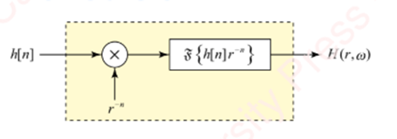
Ejemplo:
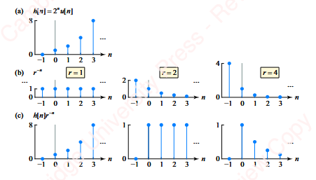
Luego se calcula la transformada de Fourier de la siguiente manera, definiendo el numero complejo z.
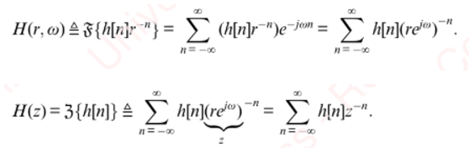
$H(z)$ se llama Transformada Z bilateral si se considera la sumatoria desde $-∞$ hasta $+∞$, y unilateral si se considera desde cero a $+∞$, y $h[n]$ es causal. Para muchos casos, la unilateral representa una serie geométrica que converge a una región determinada por el polo más alejado del origen en el plano z.
La región de convergencia de $H(z)$ son valores continuos en el plano z donde $H(z)$ existe.
Singularidades de $H(z)$: Polos y Ceros
La transformada z ($H(z)$) puede expresarse como una división de dos polinomios.

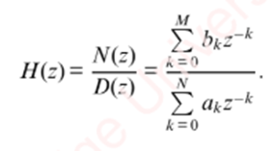
Notar que se puede multiplicar y dividir por $z^{k}$ para obtener exponentes positivos cuando sea conveniente (para sacar singularidades lo es).

- Ceros: valores de z en el plano z para los cuales $H(z)=0$, se hallan fácilmente buscando las raíces del polinomio $N(z)$, pero se deben considerar los ceros implícitos que están en $z=±∞$, que ocurren cuando $H$ tiende a cero o, lo que es lo mismo, cuando $D(z)→∞$.
- Polos: valores de z en el plano z para los cuales $H\left(z\right)→∞$, se hallan fácilmente buscando las raíces del polinomio $D(z)$o cuando $N\left(z\right)→∞$ (polos implícitos).
Diagrama de polos y ceros
Se grafica la región de convergencia con los polos y ceros, además del circulo unitario.
Transformada Z de sistemas FIR
Los polos de un sistema FIR están todos ubicados en z=0, por lo que la región de convergencia es todo el plano z. Esto implica que la región de convergencia incluye al círculo unitario todo sistema FIR es estable.
Observación: para un pulso de longitud $N=8$, los ceros están ubicados en múltiplos de $\frac{2π}{N}$.
FIR de fase lineal
Estos sistemas pueden tener respuestas al impulso simétricas o anti simétricas, pares o impares.
Los filtros pasa bajos construidos con técnicas de ventanas tienen respuestas al impulso simétricas, y lo mismo ocurre con los filtros pasa altos y pasabanda, que se obtienen a partir de ellos mediante transformaciones. En cambio, las respuestas anti simétricas producen filtros pasa altos y pasabanda.
En los sistemas FIR de fase lineal:
- Los polos solo pueden estar en el origen. Los ceros deben ser reales o complejos conjugados.
- Los ceros deben aparecer en posiciones conjugado – reciprocas en el plano z (si tienen cero en $z_{0}$, tiene que haber otro en $\frac{1}{z_{0}^{*}}$).
- El producto de ceros es 1 o -1.
Entonces, los ceros de estos sistemas:
- Son reales y están en $z=±1$.
- Son reales en posiciones reciprocas sobre el eje real.
- Son pares conjugados sobre el circulo unitario.
- Son cuatro ceros (dos pares complejos conjugados) en posiciones fuera del circulo unitario.
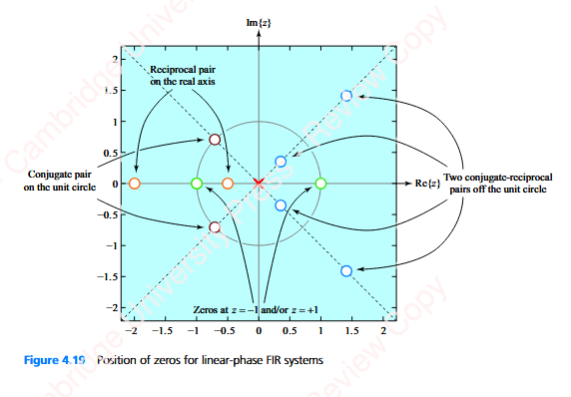
Propiedades de la transformada z
- Linealidad: dadas dos secuencias $x_{1}[n]$ y $x_{2}[n]$ con sus respectivas transformadas z, si quiero formar$y\left[n\right]=a_{1}{ x}_{1}\left[n\right]+a_{2} x_{2}[n]$, entonces
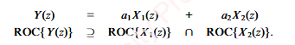
La región de convergencia suele ser la intersección de las regiones de convergencia de las dos secuencias, pero a veces puede ser mayor.
- Shift: si tengo $y[n]=x[n-n_{0}]$
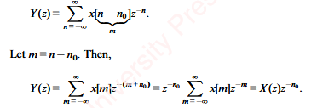
$Y(z)$ tiene los mismos polos y ceros que $X(z)$, excepto en$z=0$.
- Derivada
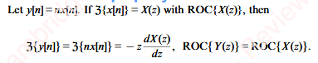
- Time – reversal
- Convolución: si $y[n]=x[n]*h[n]$, entonces $Y(Z)=X(Z) H(Z)$.
Esta propiedad nos permite resolver tres problemas:
  - Filtrado: puedo obtener $y[n]$ haciendo la transformada de z inversa de $Y(z)$ (conozco $x[n]$ y $h[n]$, hago la transformada de cada una, las multiplico y obtengo $Y(z)$).
  - Identificación del sistema: puedo averiguar $h[n]$ sabiendo $H(z)=\frac{Y\left(z\right)}{X\left(z\right)}$.
  - Desconvolución: de la misma forma que antes puedo obtener $x[n]$.
Ecuaciones en diferencias lineales con coeficientes constantes (LCCDE)
El valor presente de y[n] depende de los valores presentes y pasados de la entrada, y de valores pasados de la salida, escalados por sus respectivas constantes.
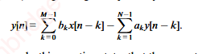
Si todos los $a_{k}$ son cero (menos $a_{1}=1$ por convención), la salida solo depende de los valores pasados y presentes de la entrada es la ecuación de un sistema FIR
Si todos los $a_{k}$ son distintos de cero, la salida depende de valores pasados y presentes de la entrada, y además de valores pasados de la salida la ecuación pertenece a un sistema IIR
Si a una ecuación en diferencias le aplico la transformada z, obtengo $H(z)=\frac{Y\left(z\right)}{X\left(z\right)}$.

